MINI EXAM
[1] ماذا نعنى بكل من
- كثافة الفيض المغناطيسى عند نقطة 5 Tesla
الكمية الفيزيائية | الوحدة | الوحدة المكافئة
 | وبر / أمبير . متر
عزم ثنائى القطب
 |  | نيوتن / أمبير متر
 | وبر
- الفيض المغناطيسى
- [2] أكمل الجدول المقابل
3] قارن بين
- قاعدة اليد اليمنى لأمبير وقاعدة اليد اليسرى لفلمنج من حيث الاستخدام
- العوامل التى يتوقف علها كثافة الفيض المغناطيسى لسلك مستقيم وملف لولبى
τ
B I A N sinθ

=
[4] اثبت أن قانون عزم الازدواج المؤثر على ملف يمر به تيار وموضوع فى مجال مغناطيسى
[5] اذكر شرط حدوث كلا من
- تجاذب سلكين متجاورين يمر بكل منهما تيار كهربى
- عدم تحرك ملف يحمل تيار وموضوع فى مجال مغناطيسى ( عزم الازدواج = صفر )
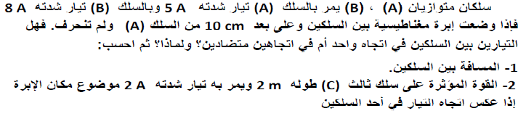

[6] علل لما يأتى
- ينصح ببناء المساكن بعيدا عن أبراج الضغط العالى
- عدم تحرك سلك مستقيم يمر به تيار وموضوع فى مجال مغناطيسى
- تلف اسلاك المقاومات لفا مزدوجا
[7] سلك طوله 2 متر مقاومته 5 اوم وفرق الجهد بين طرفيه 10 فولت ، احسب :
- كثافة الفيض علي بعد 2 سم من محوره .
- إذا لف السلك علي هيئة حلقة دائرية تقريبا ، احسب B في المركز .
- إذا وضعت هذه الحلقة في مجال مغناطيسي كثافة فيضه 0.4 تسلا . احسب عزم الازدواج المؤثر عليها اذا كان مستواها يصنع زاوية 60 مع الفيض .
ثانيا اذكر العوامل التى تتوقف عليها القوة المؤثرة على سلك يحمل تيار وموضوع عموديا على مجال مغناطيسى ومنها
- اكتب العلاقة الرياضية التى تربط العوامل
استنتج تعريف لكثافة الفيض المغناطيسى

ثالثا الجدول التالى يبين العلاقة بين كثافة الفيض B وعزم الازدواج المؤثر على ملف
B تسلا | 0.1 | 0.2 | X | 0.5 | 0.6 | 0.8
عزم الازدواج N . m | 20 | 40 | 80 | 100 | Y | 160
ارسم العلاقة البيانية بين عزم الازدواج على المحور الراسى وكثافة الفيض على المحور الافقى ومن الرسم اوجد :-
[1] قيمة X - y [2] عزم ثنائى القطب

